致知達德
親屬．師友篇：知恩感戴
知所回饋
故事：報一飯

- 看故事
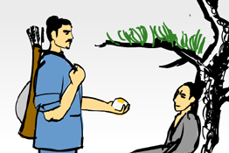 | 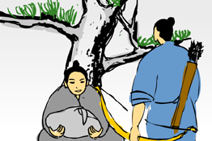
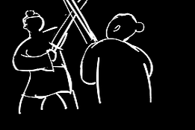 | 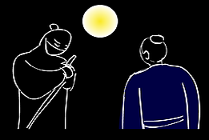
故事改編自《左傳．宣公二年》
- 一起分享
- 你認為趙盾當初為甚麼會幫助靈輒？
- 假如你是靈輒，你會挺身而出保護趙盾嗎？為甚麼？
- 你曾經接受過別人的幫助嗎？試說出你的經歷和感受。
- 如果曾經幫過你的人需要你的幫忙，你會幫助他嗎？為甚麼？
- 試設計一張書籤或心意卡，答謝一位曾經幫助過你的人。

- 多讀一點名句
（清）周希陶《增廣賢文》
三生有幸¹，一飯不忘。
（生平如果有意外所得，即使是別人送的一頓飯也不要忘記。）

注釋：1. 三生有幸：佛家用語。「三生」是指前生、今生和來生。三生都幸福，比喻難得的好機遇。

（晉）庾信《庾子山集‧徵調曲》
落¹其實²者思其樹，飲其流³者懷其源⁴。
（從樹上摘下果實的人會思念果樹的恩典；喝水的人也會懷念水源的惠澤。）

注釋：1. 落：掉下，脫落。這裏解作從樹上摘下
2. 實：果實
3. 流：水的通稱
4. 源：來源

（明）呂坤《呻吟語．應務》
獲飽暖¹之休²，思作者之勞；享尊榮³之樂，思供者之苦。
（因為衣食充足而得到溫暖，就應該思念工作的人的辛勞；享受到富貴榮華的快樂，也必須想到供給我們的人的艱苦。）

注釋：1. 飽暖：吃得飽和穿得暖，即代表衣食充足
2. 休：與「煦」字相通，解作溫暖
3. 尊榮：尊貴而繁榮

典籍簡介：《左傳》 《左傳》是一部歷史散文的著作。內容主要記載春秋時各國諸侯爭霸的歷史，包括重大戰役的描述、古人對於史事的評論、當時的社會文化和禮俗制度的記述，以及當時人的外交辭令和文書等，是研究先秦及春秋時期歷史的重要文獻。全書敘事詳略得宜，文筆生動，語言簡練；在敘事之中，更具體地交代人物的生平，刻畫人物的性格和形象，並對史事及人物略加評論。 原文： 初，宣子田於首山，舍于翳桑，見靈輒餓，問其病。曰：「不食三日矣。」食之，舍其半。問之，曰：「宦三年矣，未知母之存否，今近焉，請以遺之。」使盡之，而為之簞食與肉，寘諸橐以與之。既而與為公介，倒戟以禦公徒，而免之。問何故。對曰：「翳桑之餓人也。」問其名居，不告而退，遂自亡也。

